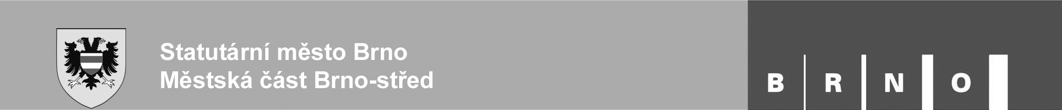

Číslo jednací: MCBS/2016/0030704/CHUD
K podání:
Vaše číslo jednací:
Spisová značka: 2010/MCBS/2016/0030703/2
Vyřizuje: Mgr. Radim Chuděj
ID datové schránky: qykbwe7

V Brně dne 1.03.2016

Veřejná zakázka na služby

zadávaná dle § 38 zák. č. 137/2006 Sb., o veřejných zakázkách v platném znění:

„Komplexní pojištění městské části Brno-střed na období 4/2016 - 3/2017“

DODATEČNÉ INFORMACE č. 2 K ZADÁVACÍM PODMÍNKÁM

Dodatečné informace k zadávacím podmínkám jsou uveřejňovány na profilu zadavatele (E-ZAK) https://zakazky.stred.brno.cz/ a to pod příslušnou veřejnou zakázkou.
Vážení,

dodatečné informace jsou poskytovány na základě dotazů dodavatelů (dotaz - odpověď) nebo informací poskytovaných zadavatelem (informace). Formulace dotazů dodavatelů je doslovně převzata.

Dotaz č. 4: Žádáme vás o určení všech pojišťovaných budov, pro které byla určena hodnota PML (k adrese Dominikánská 264/2 a okolí), např. zakreslením do mapy, jejich parcelními čísly.

Odpověď: Mapka je součástí přílohy č. 1 k tomuto dokumentu.

Dotaz č. 5: Které jsou další pojišťované budovy do vzdálenosti 50m od některé z budov určených dle bodu 1.?

Odpověď: Do vzdálenosti 50m od komplexu budov nejsou žádné další budovy v majetku Městské části Brno - střed.

Dotaz č. 6: Žádáme o sdělení pojistných částek všech budov dle bodu 1. a 2.

Odpověď: Seznam budov spolu s pojistnými částkami je součástí přílohy č. 2 k tomuto dokumentu. Bod č. 2 ZD budovy neobsahuje, jedná se pouze o mobiliář.

Dotaz č. 7: Jak zní vaše definice PML?

Odpověď: PML - pravděpodobná maximální možná škoda je škoda, která může vzniknout na jednom místě pojištění při jedné škodní události. Budovu s vyšší hodnotou či komplex budov s vyšší hodnotou zadavatel nemá.

S pozdravem

Ing. Bc. Jiří Sodomka
vedoucí Odboru právního a organizačního
ÚMČ Brno-střed

